新 书 推 荐

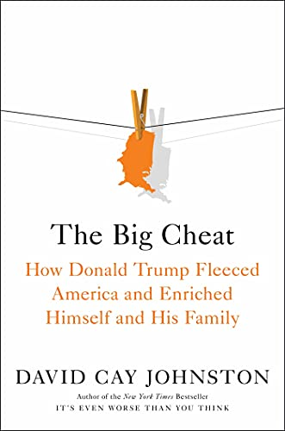
中文书名：《窃国者：唐纳德·特朗普如何掠夺美国并使家族致富》
英文书名：THE BIG CHEAT: How Donald Trump Fleeced America and Enriched Himself and His Family
作 者：David Cay Johnston
出 版 社：S&S
代理公司：Martell/ANA/Claire Qiao
出版时间：2021年10月
代理地区：中国大陆、台湾
页 数：304页
审读资料：电子稿
类 型：非小说/大众社科

内容简介：

当全世界都在或惊讶或高兴地关注唐纳德·特朗普胜选美国总统时，很少有人注意到，他的“偷窃行为”仍在悄悄继续着。宣誓就职后不到40分钟，特朗普就开始将白宫变成自己、家人和幕僚的赚钱机器。

在担任总统的四年里，超过17亿美元流入到唐纳德·特朗普的银行账户。外国政府租下了离白宫五个街区远的他旗下的酒店的整个楼层，而说客们则在酒店的餐厅里进行交易。贷款人和其他贸易团体将其年度会议搬到了特朗普的高尔夫度假村。个别寻求好处的人加入了他的私人Mar-a-Lago俱乐部，其入场费为20万美元，只为了与总统交谈几分钟。尽管特朗普在任职每天都能赚取超过100万美元的收入，但他离开白宫时却和来到白宫时一样，手头拮据。超过4亿美元的债务在2024年到期，而特朗普却仍然缺乏资金来偿还。

《窃国者》将带你了解特朗普数百家企业的资金流向，简单展示他的家人和幕僚如何利用他的总统职位中饱私囊，甚至将国家安全置于危险之中。约翰斯顿详细介绍了特朗普家族最近四年的腐败情况（这个传统自1885年以来就一直存在于特朗普家族），并揭示了特朗普奢侈的生活方式给美国纳税人带来的损失。

作者简介：

大卫·凯·约翰斯顿（David Cay Johnston）是普利策奖得主，畅销书《唐纳德·特朗普的出现》（The Making of Donald Trump）和《比你想象的还糟糕》（It’s Even Worse Than You Think）的作者。他曾在除南极洲以外的各大洲就经济、新闻和税收政策进行演讲，是编辑与记者研究会（IRE）的前任主席。约翰斯顿是微软全国有线广播电视公司（MSNBC）、美国有线电视新闻网络（CNN）、英国广播公司（BBC）、美国广播公司晚间世界新闻（ABC World News Tonight）、“民主现在！”（Democracy Now！）和美国国家公共电台早间新闻（NPR Morning Edition）等节目的常客，他还是Netflix电视剧《纸牌屋》（House of Cards）的顾问。

媒体评价：

“普利策奖得主、长期观察特朗普的记者约翰斯顿提出的指控足以推动几百份起诉书……约翰斯顿组建了一个充满新闻和惊人事件的案件……那些倾向于鄙视特朗普和特朗普主义的人将找到充足的支持。”
----《柯库斯》星级评论（Kirkus Reviews）

“对渎职行为的破坏性综述。”
----《出版商周刊》（Publishers Weekly）

“令人耳目一新……约翰斯顿没有简单地对特朗普的滥用行为进行啧啧称奇，而是提供了常识性的解决方案，以使政治和政府恢复透明和诚信。”
----《书单》（Booklist）

谢谢您的阅读！
请将反馈信息发至： 乔明睿（Claire）
安德鲁﹒纳伯格联合国际有限公司北京代表处
北京市海淀区中关村大街甲59号中国人民大学文化大厦1705室, 邮编：100872
电话：010-82449026
传真：010-82504200
手机：15804055576
Email: Claire@nurnberg.com.cn
网址：www.nurnberg.com.cn
微博：http://weibo.com/nurnberg
豆瓣小站：http://site.douban.com/110577/
微信订阅号：ANABJ2002

